Statistica Stranieri per Cittadinanza e Sesso
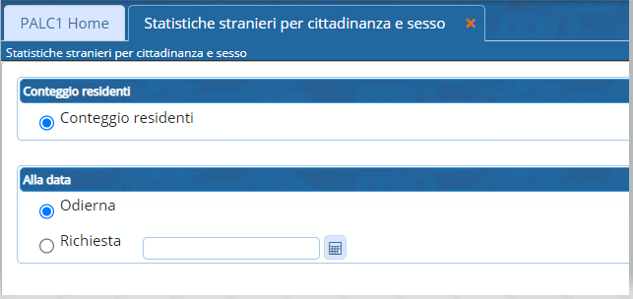
Conteggio Resideti
Vengono conteggiati tutti gli stranieri residenti suddivisi per cittadinanza
Richiesta
La statistica può essere riferita alla data odierna oppure ad una data richiesta (di solito molto utilizzata per la popolazione a fine anno)
Premendo il tasto ELABORA verrà prodotto il grafico e sulla destra apparirà il tasto Apri Estrazioni
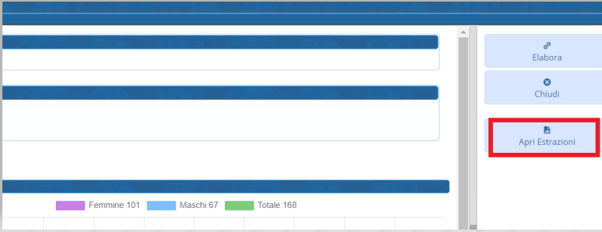 con il quale verrà prodotto il file da scaricare
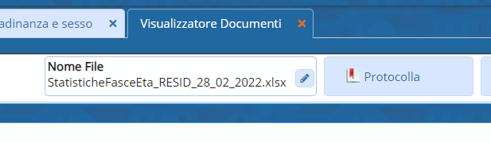
(StatisticheFasceEta_RESID_28_02_2022.xlsx) contenente la statistica richiesta suddivisa per Cittadinanza e sesso
un excel con il riepilogo e il dettaglio per ogni continente
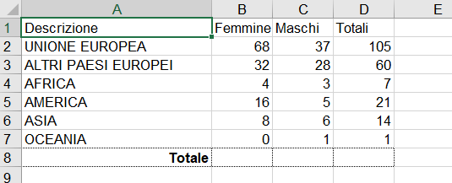 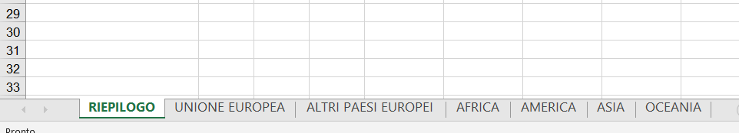
visualizzazioni.

